2804B
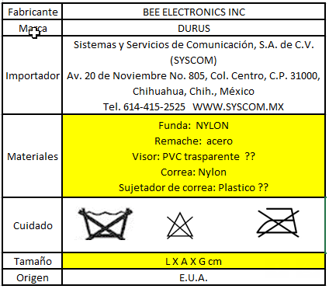
Funda: Nylon
Remaches de Trabilla: Acero
Visor Frontal: PVC Transparente
Soporte del Radio: Correa de Nylon

Tamaño: 5.9 x 12.7 x 4.33 cm

